Főépítészi Iroda és a Főmérnökség Műszaki és Környezetvédelmi Osztálya a Nemzeti Szabadidős - Egészség Sportpark Program keretében a helyszíni bejárás és egyeztetések során korábban kieső helyszínek helyett "D" típusú sportpark vagy 200 m-es futókör elhelyezésére az alábbi javaslatokat teszi:

- Kőszeg utca - Örs vezér tere 17-20 sz. épületek mögötti terület – meglévő focipálya mellett
- 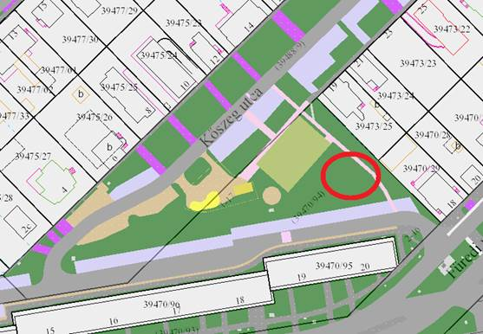
- 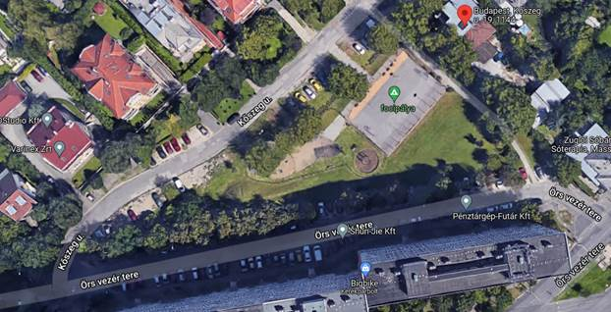

- Bánki Donát park hrsz: (31913/1) – Fogarasi út 39-41 és Bánki Donát park 1-3 közötti terület:
- 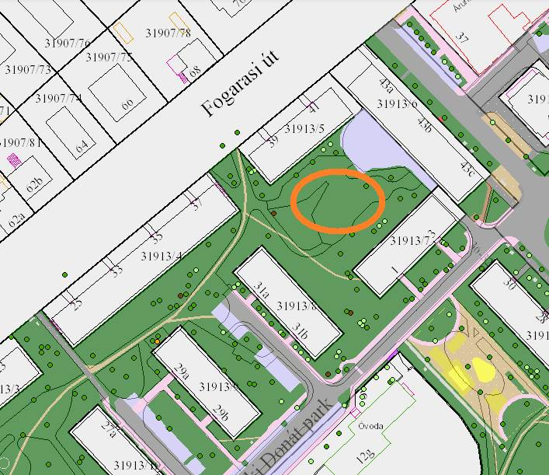

- Padlizsán utca hrsz: (31914) Bánki Donát utca és Bánki Donát park közöti területe
- 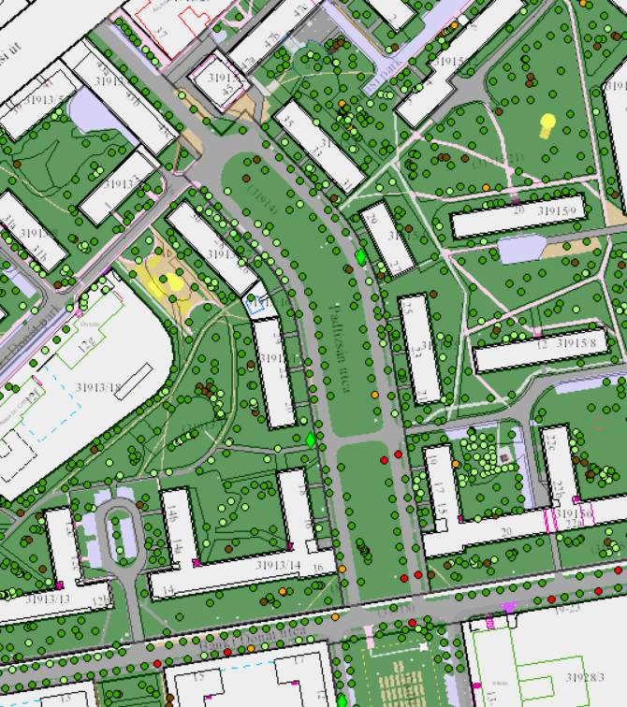

- Fogarasi park: Kaffka Margit u. 48-56 sz – Fogarai park 1-3 és 3-5. sz épületek közötti terület
- Fogarasi park: Szervián u. 22-28 - Kaffka Margit u. 42-46 sz épületek közötti terület
- Fogarasi park: Szervián u. 20. és 22-28. – Padlizsán u. 27-29. sz épületek közötti terület
- Fogarasi park: Szervián u. 12. és 14-18. – Padlizsán u. 21-25. közötti terület
- Fogarasi park: Szervián u. 6-10. – Bánki Donát u 24. – Padlizsán u. 15-19. közötti terület
- 